Poznań, 26 lutego 2015 roku
INFORMACJA PRASOWA
Rekordowa liczba artykułów o Ewie Kopacz
Premier rządu została w styczniu najbardziej medialnym politykiem. Na jej temat opublikowano w prasie o ponad tysiąc materiałów więcej niż w poprzednim miesiącu. Oznacza to wzrost o 91 proc. - wynika z raportu „Scena Polityczna” przygotowanego przez „PRESS-SERVICE Monitoring Mediów”.
Początek roku przyniósł poważne zmiany w medialnym obrazie sceny politycznej. Ewa Kopacz pozostawiła liderów innych partii daleko w tyle. Na jej temat dziennikarze napisali w styczniu 2,3 tys. materiałów. Olbrzymie zainteresowanie nowym szefem Platformy Obywatelskiej wynikało przede wszystkim z burzliwych negocjacji z górnikami, które trwały prawie przez cały miesiąc. O Kopacz pisano często także w kontekście dymisji współpracowników. Zwyciężczyni rankingu pojawiła się w 217 informacjach na pierwszych stronach gazet. Dla porównania lider opozycji – w 28.
Wzrost liczby publikacji w analizowanym miesiącu odnotowali także Leszek Miller i Janusz Palikot (po 21 proc. więcej materiałów niż w grudniu) oraz Janusz Piechociński (o 17 proc.). Z kolei największy spadek popularności medialnej dotyczył Jarosława Kaczyńskiego – o prawie połowę. O 27 proc. obniżyła się także liczba materiałów o Zbigniewie Ziobro.
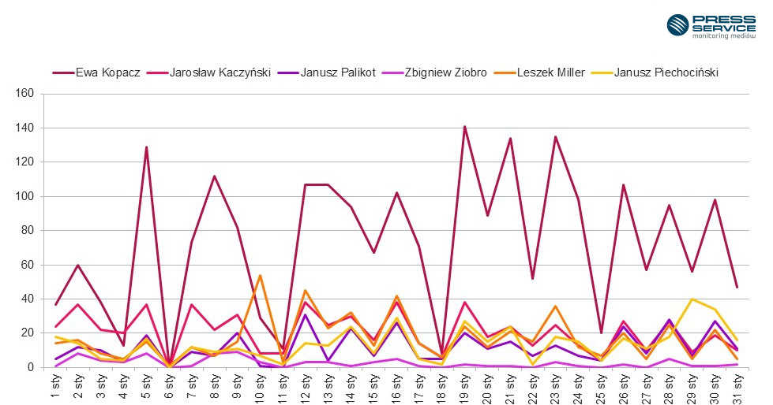
Wykres 1. Zmiany w czasie ukazywania się przekazów prasowych na temat liderów partii politycznych w styczniu 2015

Analiza rozkładu publikacji w czasie wykazała, że media poświęciły więcej uwagi Ewie Kopacz w drugiej połowie miesiąca. Natężenie informacji dotyczyło podejmowania kluczowych decyzji w sprawie górników. Dla pozostałych liderów obraz aktywności mediów jest bardziej równomierny. Ekwiwalent reklamowy materiałów na temat lidera Platformy Obywatelskiej wyniósł 50 mln złotych. Z kolei AVE dla szefa Prawa i Sprawiedliwości osiągnęło wartość 28 mln złotych. Na temat Kopacz najczęściej pisali: „Rzeczpospolita”, „Gazeta Polska Codziennie” oraz „Gazeta Wyborcza”. Z kolei o Jarosławie Kaczyńskim - „Gazeta Wyborcza” i „Rzeczpospolita”. Analiza wydźwięku informacji dowodzi, że w styczniu dzienniki ogólnopolskie najmniej przychylne były Januszowi Palikotowi – aż 7 proc. publikacji ma charakter negatywny, a następnie Ewie Kopacz – 3 proc.
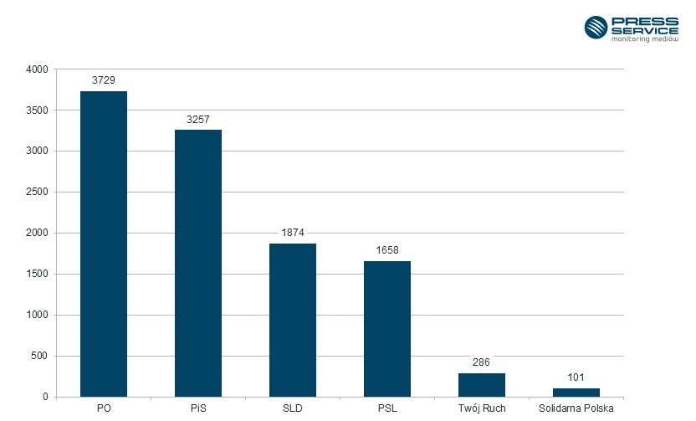
Wykres 2. Liczba przekazów prasowych, w których wystąpiły partie polityczne w styczniu 2015

W analizowanym miesiącu wszystkie partie odnotowały spadek liczby publikacji względem grudnia 2014 r. Pierwsze miejsce w rankingu ponownie zajęła Platforma Obywatelska z wynikiem 3,7 tys. Druga pozycja także bez zmian – Prawo i Sprawiedliwość. Na podium uplasowało się też SLD, a na kolejnych miejscach PSL, Twój Ruch i Solidarna Polska.
Badanie „Scena Polityczna” realizowane jest na podstawie monitoringu 1100 tytułów prasy ogólnopolskiej i regionalnej. Od września 2010 roku „PRESS-SERVICE Monitoring Mediów” co miesiąc publikuje raport zawierający wyniki aktywności prasy w sferze politycznej. Od stycznia 2014 roku zawiera on analizę obecności polityków w social media.

Osoba do kontaktu:
Alicja Dahlke
specjalista ds. marketingu i PR
mobile: +48 691 630 190
tel. +48 61 66 26 005 wew. 128
adahlke@psmm.pl
PRESS-SERVICE Monitoring Mediów
60-782 Poznań, ul. Grunwaldzka 19
www.psmm.pl

